**Objectifs** :

* Gérer un serveur DHCP à l’aide des applets Power Shell

**Topologie :**

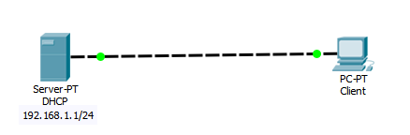

**NB :**

* **Lancez l’enregistreur des étapes et augmentez le nombre des captures (999)**
* **Enregistrer les commandes PowerShell dans un script**

**Partie 1: installation du service DHCP**

1. Vérifier si le rôle DHCP installé ou non
2. Installer le rôle DHCP s’il n’est pas installé
3. Lister tous les applets Power Shell du service DHCP
4. Autoriser le serveur DHCP

**Partie 2 : gestion des étendues**

1. Créer l’étendue suivante :
   * Nom : ET1
   * Plage : 172.16.192.1 172.16.192.254 /23
   * Bail : 1j2h30mn10s
   * Exclusion : 172.16.192.1 ; 172.16.192.10-172.16.192.20
   * Options d’étendue : passerelle=172.16.192.1, Domaine=TRI.ma, serveur de temps=172.16.192.10
2. Configurer les options de serveurs suivantes :
   * Serveur d’impression : 172.16.192.11
   * Adresse de diffusion : 172.16.193.255
3. Créer la réservation suivante :
   * Adresse MAC : 11-22-33-44-55-66
   * Adresse ip : 172.16.192.100
   * Domaine : test.ma
   * Passerelle : 172.16.192.10
4. Créer le filtre suivant :
   * Liste des adresses MAC autorisées :

11-22-33-44-55-66 ; 22-33-44-55-66-77

* + Liste des adresses MAC exclues :

AA-BB-CC-DD-EE-FF; A1-B2-C3-D4-E5-F6

1. Sauvegarder la base de données DHCP dans le dossier c:\sauvegarde
2. Supprimer l’étendue crée
3. Supprimer la réservation
4. Restaurer la configuration DHCP
5. Afficher les statistiques DHCP
6. Modifier le bail : 0j0h10mn15s